昆明市“开会计代理记账公司”主题事项

审查手册

一、“开会计代理记账公司”主题事项清单

1.公司登记（设立登记）

2.中介机构从事代理记账业务审批

二、综合窗口职责

政务服务中心设立综合窗口，受理“开会计代理记账公司”主题事项联办申请，核查申请材料是否齐备、规范；提供“开会计代理记账公司”主题事项一站式办理服务，负责办理结果统一出件。

三、审查标准

**（一）申请主体审查标准**

1.申请主体须符合法律规定的要求；

2.申请主体须符合场景范围规定的要求。

**（二）申请材料审查标准**

1.通过网上电子审查进行形式要件审查，或对申请人所提交的纸质申请材料进行形式审查；

2.申请材料的完整性及合法性；

3.申请事项属于职权范围，申请材料齐全、符合法定形式，或者申请人按照要求提交全部补正申请材料的，应当场填写材料接收凭证；

4.申请材料存在可以当场更正的错误的，应当允许申请人当场更正。

**（三）受理环节职责**

1.申请事项是否属于本部门法定职权；

2.申请人主体是否符合相关要求；

3.申请人所提交的电子申请或纸质材料是否与对外公示材料清单目录一致；

4.申请人所申请事项内容和理由依据是否符合相应的法定条件。

四、申请要件审查要点

**（一）必要材料**

**1.中介机构从事代理记账业务行政审批事项告知承诺书**

审查要点：企业按照《云南省财政厅关于在全省实施中介机构从事代理记账业务行政审批告知承诺改革的通知》提供的《中介机构从事代理记账业务行政审批事项告知承诺书》（范本）填写相关信息，并由中介机构负责人需签名按手印，加盖公司公章。

**2.代理记账业务内部规范**

审查要点：企业自行拟定，落款处需盖公章。

**3.代理记账机构业务负责人承诺书**

审查要点：按照《云南省财政厅关于在全省实施中介机构从事代理记账业务行政审批告知承诺改革的通知》提供的《代理记账机构业务负责人承诺书》（范本）填写相关信息，并由承诺人需签名按手印，加盖公司公章。

**4.代理记账机构其他专职从业人员承诺书**

审查要点：按照《云南省财政厅关于在全省实施中介机构从事代理记账业务行政审批告知承诺改革的通知》提供的《代理记账机构其他专职从业人员承诺书》（范本）填写相关信息，并由承诺人需签名按手印，加盖公司公章。

**5.公司章程**

审查要点：

（1）有限责任公司章程应当载明下列事项：公司名称和住所；公司经营范围；公司注册资本；股东的姓名或者名称；股东的出资额、出资方式和出资日期；公司的机构及其产生办法、职权、议事规则；公司法定代表人的产生、变更办法；股东会认为需要规定的其他事项。

（2）股份有限公司章程应当载明下列事项：公司名称和住所；公司经营范围；公司设立方式；公司注册资本、已发行的股份数和设立时发行的股份数，面额股的每股金额；发行类别股的，每一类别股的股份数及其权利和义务；发起人的姓名或者名称、认购的股份数、出资方式；董事会的组成、职权和议事规则；公司法定代表人的产生、变更办法；监事会的组成、职权和议事规则；公司利润分配办法；公司的解散事由与清算办法；公司的通知和公告办法；股东会认为需要规定的其他事项。（有限责任公司由全体股东签署，股份有限公司由全体发起人签署。）

**6.股东、发起人的主体资格证明或自然人身份证明**

审查要点：（1）股东、发起人为企业的，提交营业执照复印件；（2）股东、发起人为事业法人的，提交事业单位法人登记证书复印件；（3）股东、发起人为社团法人的，提交社会团体法人登记证复印件；（4）股东、发起人为民办非企业单位的，提交民办非企业单位登记证书复印件；（四）股东、发起人为自然人的，提交身份证件复印件。（5）股东、发起人为外国投资者的，其主体资格文件或身份证明应当经所在国家公证机关公证并经中国驻该国使（领）馆认证。如其本国与中国没有外交关系，则应当经与中国有外交关系的第三国驻该国使（领）馆认证，再由中国驻该第三国使（领）馆认证。某些国家的海外属地出具的文书，应先在该属地办妥公证，再经该国外交机构认证，最后由中国驻该国使（领）馆认证。中国与有关国家缔结或者共同参加的国际条约对认证另有规定的除外。外国自然人来华投资设立企业，提交的身份证明文件为中华人民共和国外国人永久居留身份证的，无需公证认证。 香港特别行政区、澳门特别行政区和台湾地区投资者的主体资格文件或者身份证明应当按照专项规定或者协议，依法提供当地公证机构的公证文件。香港特别行政区、澳门特别行政区自然人投资者的身份证明为当地永久性居民身份证、特别行政区护照或者内地公安部门颁发的港澳居民居住证、内地出入境管理部门颁发的往来内地通行证；提交港澳居民居住证或者往来内地通行证的，无需公证。大陆公安部门颁发的台湾居民居住证、大陆出入境管理部门颁发的台湾居民往来大陆通行证，可作为台湾地区自然人投资者的身份证明且无需公证认证。（6）股东、发起人为其他类型法人的，提交有关法律法规的资格证明复印件。

**7.法定代表人、董事、监事和经理的任职文件**

审查要点：根据《公司法》和公司章程的有关规定，有限责任公司提交股东决定或股东会决议，发起设立的股份有限公司提交股东大会会议记录（募集设立的股份有限公司提交股东大会会议记录）。对《公司法》和章程规定公司组织机构人员任职须经董事会、监事会、职工代表大会等形式产生的，还需提交董事签字的董事会决议、监事签字的监事会决议、职工代表签字的职工代表大会决议等相关材料。

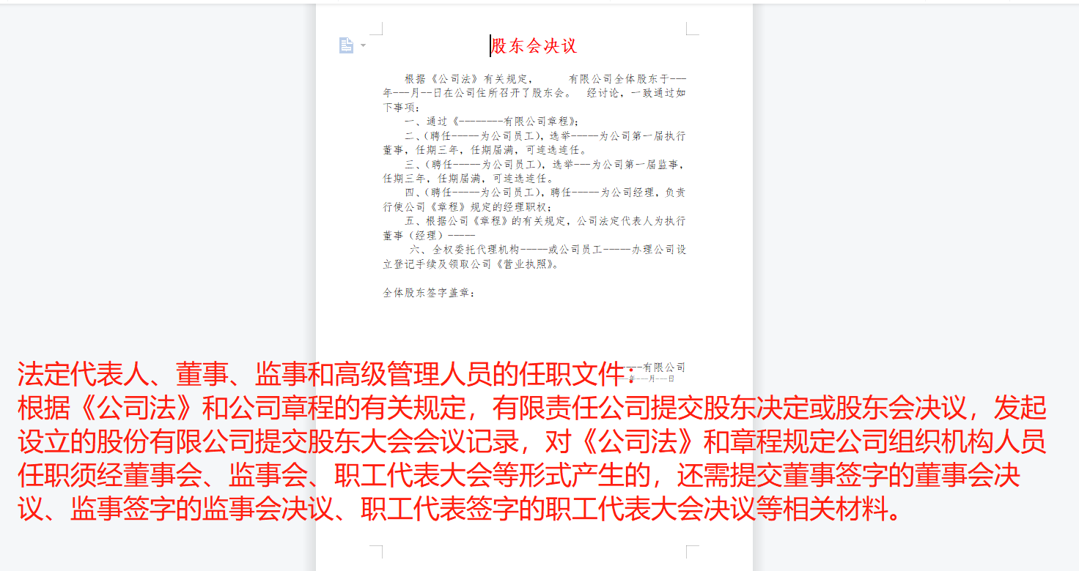

**8.住所使用相关文件**

审查要点：（1）按名称自主申报的名称填写；（2）住所、使用期限、房屋权属等按实际情况填写；（3）公司：公司设立登记，全体股东签字；分支机构：隶属企业投资人/合伙企业执行事务合伙人或委派代表本人签字，并加盖隶属企业 (单位) 公章；合伙企业：合伙企业由全体合伙人本人签署；个人独资：投资人本人签字。

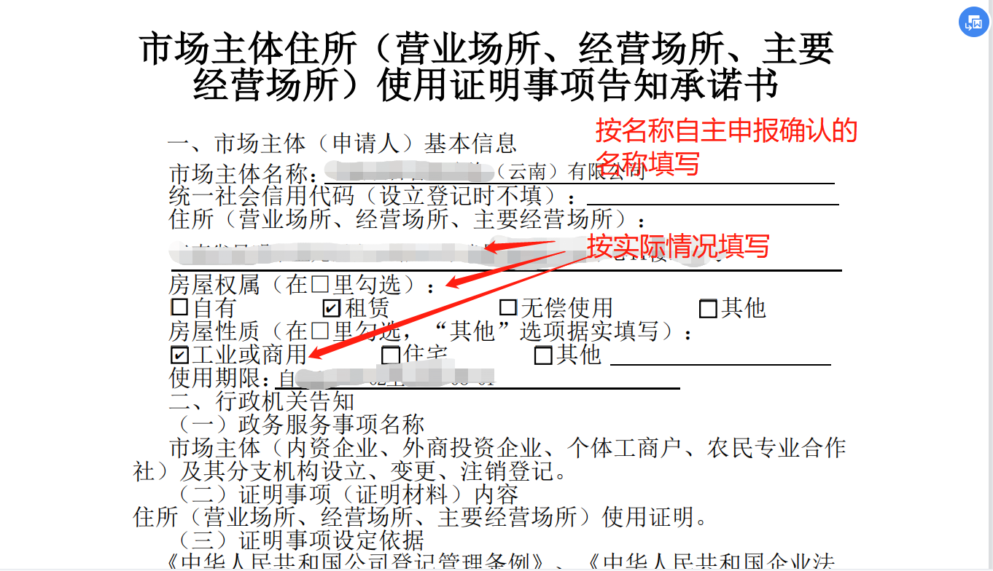



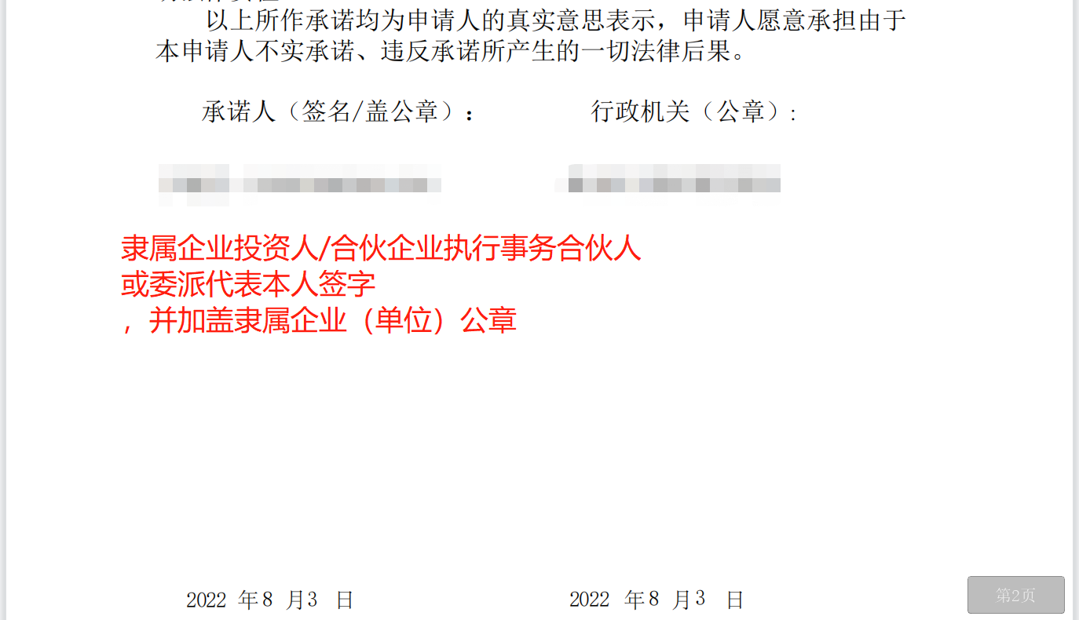

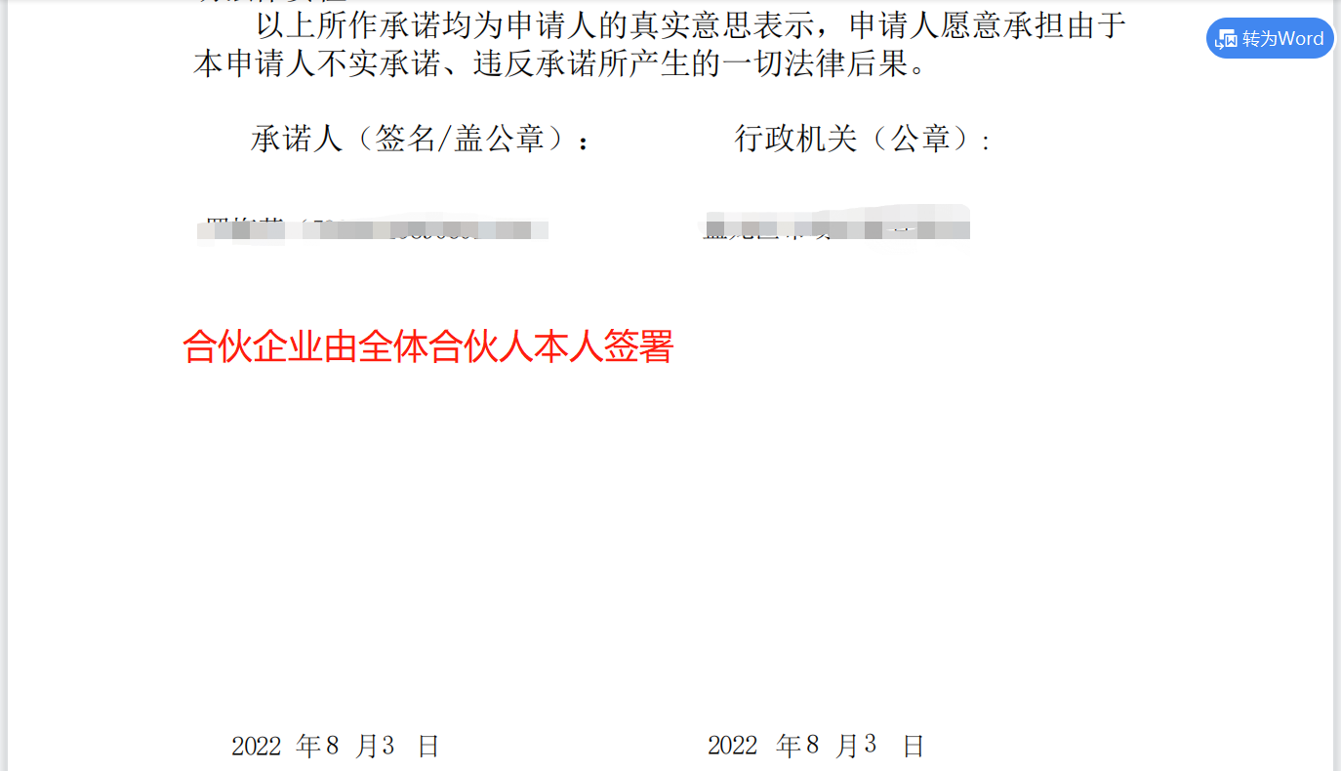



五、申请表审查要点

**昆明市“开会计代理记账公司”主题事项申请登记表**

|  |  |  |  |  |  |  |  |  |  |  |  |  |
| --- | --- | --- | --- | --- | --- | --- | --- | --- | --- | --- | --- | --- |
| **基本信息（必填）** | | | | | | | | | | | | |
| 企业名称 | 与营业执照上的企业名称相符 | | | | | | | | 统一社会信用代码  （设立登记不填写） | | | 与营业执照代码相符 |
| 经营场所 |  | | | | | | | | | | | |
| 场所建筑  面积 | M² | | | | | | | | 邮政编码 | | |  |
| 电子商务经营者 | □是 □否 | | | | | | | | | | | |
| 联络员信息 | 姓名 | | | |  | | | | 固定电话 | | |  |
| 移动电话 | | | |  | | | | 电子邮箱 | | |  |
| 身份证类型 | | | |  | | | | 身份证号码 | | |  |
| （身份证件复、影印件粘贴处，可另附） | | | | | | | | | | | |
| **设立（仅公司设立登记填写）** | | | | | | | | | | | | |
| 公司类型 | | □有限责任公司 □股份有限公司  □外资有限责任公司 □外资股份有限公司 | | | | | | | | | | |
| 注册资本 | | 万元 （币种：□人民币 □其他 ） | | | | | | | | | | |
| 投资总额  （外资公司填写） | | 万元（币种： ） 折美元： 万元 | | | | | | | | | | |
| 设立方式  （股份公司填写） | | □发起设立  □募集设立 | | | | | 营业期限/  经营期限 | | | □长期  □ 年 | | |
| 申领执照 | | □申领纸质执照 其中：副本 个（电子执照系统自动生成，纸质执照自行勾选） | | | | | | | | | | |
| 经营范围（根据登记机关公布的经营项目分类标准办理经营范围登记） | | 准确填写  (申请人须根据企业自身情况填写《企业登记政府部门共享信息表》相关内容。) | | | | | | | | | | |
| 法定代表人  信息 | | 姓 名 |  | | | | | 国别（地区） | | |  | |
| 职 务 | □执行公司事务的董事 □经理 | | | | | 产生方式 | | |  | |
| 身份证件类型 |  | | | | | 身份证件  号码 | | |  | |
| 固定电话 |  | | | | | 移动电话 | | |  | |
| 住 所 |  | | | | | 电子邮箱 | | |  | |
| 签字 |  | | | | | | | | | |
| （身份证件复、影印件粘贴处，可另附页） | | | | | | | | | | |
| 董事、监事、高级管理人员信息 | | 姓名 |  | | | | | 国别（地区） | | |  | |
| 职务 |  | | | | | 产生方式 | | |  | |
| 身份证件类型 |  | | | | | 身份证件号码 | | |  | |
| 移动电话 |  | | | | |  | | |  | |
| （身份证件复、影印件粘贴处） | | | | | | | | | | |
| 股东（发起人）、外国投资者出资情况 | | 姓名 |  | | | | | 国别（地区） | | |  | |
| 证件类型 |  | | | | | 证件号码 | | |  | |
| 认缴  出资额 |  | | | | | 实缴出资额 | | |  | |
| 出资（认缴）时间 |  | | | | | 出资方式 | | |  | |
| **指定代表/委托代理人信息（仅设立登记时填写）** | | | | | | | | | | | | |
| 委托权限 | | 1、□同意 □不同意 核对登记材料中的复印件并签署核对意见；  2、□同意 □不同意 修改企业自备文件的错误；  3、□同意 □不同意 修改有关表格的填写错误；  4、□同意 □不同意 领取营业执照和有关文书。 | | | | | | | | | | |
| 固定电话 | |  | | 移动电话 | |  | | 指定代表/委托代理人签字 | | |  | |
| （指定代表或者委托代理人身份证件复、影印件粘贴处，可另附页） | | | | | | | | | | | | |
| **保 证 申 明**  本申请人和签字人承诺如下，并承担相应的法律责任。  （一）填报的信息及提交的材料真实、准确、有效、完整。  （二）使用的名称符合市场主体名称有关要求，不含有损国家、社会公共利益或违背公序良俗及有其他不良影响的内容；名称与他人使用的名称近似侵犯他人合法权益的，依法承担法律责任；如使用的名称被登记机关认定为不适宜名称，将主动配合登记机关进行纠正。  （三）已依法取得住所（经营场所）使用权，申请登记的住所（经营场所）信息与实际一致。以网络经营场所作为经营场所登记的，仅通过互联网开展经营活动，不擅自改变其住宅房屋用途用于从事线下生产经营活动。  （四）经营范围涉及法律、行政法规、国务院决定规定、地方行政法规和地方规章规定需要办理许可的，在取得相关部门批准前，不从事相关经营活动。  申请人承诺：本申请书中所填内容及所附资料均真实、合法、有效，复印文本均与原件一致。如有不实之处，本人（单位）愿负相应的法律责任，并承担由此产生的一切后果。  申请人（被委托人）签字（盖章）：  年 月 日 | | | | | | | | | | | | |